SẢN PHẨM CỦA NHÓM 1

MAGAZINE

­­

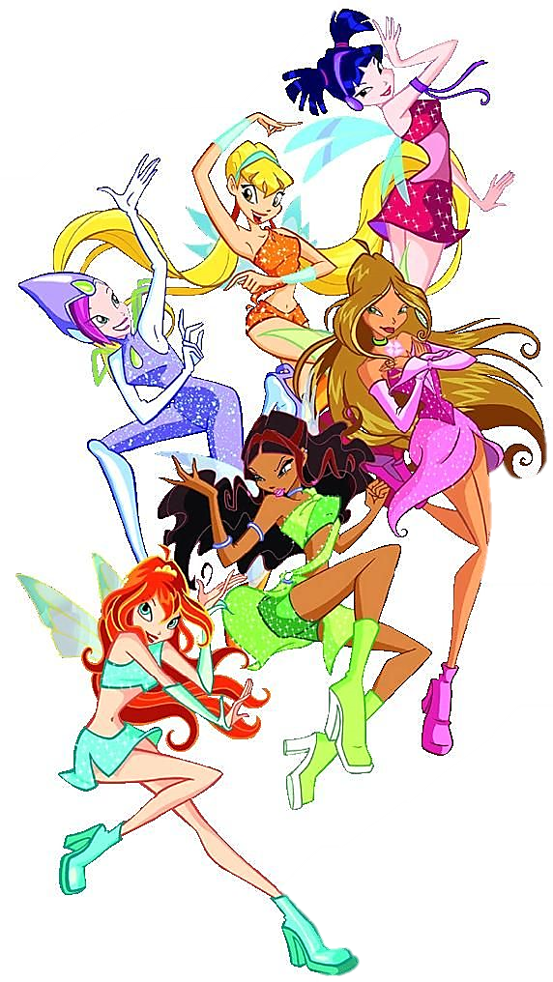

Số đầu tiên và không bao giờ trở lại

WINX CLUB

**THÀNH VIÊN VÀ PHÂN CÔNG**

|  |  |  |  |  |
| --- | --- | --- | --- | --- |
|  |  |  |  |  |
| **Lê Phạm**  **Minh Tú (38)** | **Phạm Nguyễn Bảo Như (24)** | **Nguyễn Ngọc Như Ý (41)** | **Lê Thuý Nga**  **(18)** | **Phạm Ngọc Hương Thảo (33)** |
| Tìm và phân tích tục ngữ | Làm word | Tìm và phân tích ca dao | Tìm và phân tích tục ngữ | Làm word |

**MỤC LỤC**

|  |  |  |  |
| --- | --- | --- | --- |
| 01. | Winx và ý chí nghị lực |  |  |
| 03. | Winx và sự phát triển |  |  |
| 05. | Winx và gia đình |  |  |
| 08. | Kỹ thuật sử dụng |  |  |

***WINX VÀ Ý CHÍ NGHỊ LỰC***

1. *Lời tựa*

Ngày xưa, ông cha ta đã có câu tục ngữ ***“Chớ thấy sóng cả mà ngả tay chèo”*** là để nhắc nhở, răn dạy con cháu đời sau phải biết đương đầu với những thử thách, những biến cố trong cuộc sống, chứ không phải là khi gặp khó khăn thì đã bỏ cuộc, quay đầu, không kiên quyết đến cùng.

1. *Quyết tâm – cả một hành trình*

Cụm **“Sóng cả”** là những ngọn sóng to lớn và rất cao. Ông bà xưa đã mượn hình ảnh của “sóng cả” để ngụ ý chỉ những biến cố, chông gai, thách thức trên con đường đời của mỗi người. Còn chúng ta thì đang lênh đênh trên một chiếc thuyền nhỏ giữa biển khơi mênh mông, rộng lớn còn xung quanh là những đợt sóng lớn ồ ạt đến. Và khi đó dù có như thế nào ta cũng phải cầm thật vững **“tay chèo’** của mình vì đó chính là thứ duy nhất có thể giúp ta được sóng to gió lớn. Nhất định không được buông bỏ **“tay chèo”** mà quay đầu bởi khi làm như thế nó lại sẽ đẩy ta vào một tình huống xấu hơn.

Qua câu tục ngữ này, ông bà xưa đã truyền lại một bài học vô cùng quý giá để răn dạy chúng ta. Dù có gặp thách thức cũng không hề nản lòng, bỏ cuộc mà phải biết đương đầu với nó, cố ngày nay, không phải ai cũng có thể thực hiện được bài học đó. Có thể thấy rõ nhất là qua thế hệ học sinh hiện nay. Khi thấy một bài toán khó, thay vì cố gắng suy “nghĩ tìm ra hướng giải thì họ lại nản lòng và bỏ cuộc quyết định không làm nữa. Đó chính là hành vi tiêu biểu cho tình trạng chung thời nay ở học sinh. Việc như vậy rất cần được phê phán. Nó sẽ ảnh hưởng rất lớn đến học sinh sau này. Họ sẽ dần mất đi tính kiên trì, phấn đấu nỗ lực, mất đi sự sáng tạo và sự tự tin vào bản thân. Chỉ cần gặp khó khăn một chút họ liền nghĩ mình sẽ không làm được và bỏ cuộc giữa chừng. Hiểu được ý nghĩa sâu xa của lời dạy, mỗi chúng ta cần có ý thức rèn luyện mình. Luôn lấy câu tục ngữ làm kim chỉ nam trong cuộc sống, ngay từ khi còn nhỏ ta phải tập tính kiên trì, nhẫn nại. Khi đã làm việc gì dù khó khăn cũng phải cố gắng đến cùng, không được bỏ cuộc. Một bài toán khó, một bài văn quá nan giải, một bài tiếng Anh quá nhiều từ… ta cũng sẽ làm xong, làm đúng nếu ta chịu khó học tập. Đây là một đức tính cần phải có của một người học sinh. Không những thế, trong bước đường xây dựng sự nghiệp tương lai sau này của mình, những chông gai, hiểm trở, những giông bão, sóng to, gió lớn của cuộc đời còn dữ dội, ác liệt hơn. Nếu từ lúc nhỏ ta đã tập **“chèo chống”** thì lúc ấy ta có sợ gì những cơn **“sóng cả”** khi tay chèo ta đã vững vàng. Và như vậy thì tương lai tốt đẹp sẽ đến với chúng ta.

1. *Kết lại*

Câu tục ngữ là một bài học giáo dục về ý chí, nghị lực của ông cha ta từ ngàn xưa nhằm dạy dỗ lớp con cháu sau này. Lời dạy trên là phương châm cho mọi hành động của chúng ta, nó nhắc nhở ta phải luôn đề cao tinh thần vượt khó, giữ vững ý chí, quyết tâm của mình – ta không quên **“có chí thì nên”.**



WINX

**VÀ MÔI TRƯỜNG SỐNG ĐẸP**

T

T

Ở

ục ngữ gửi gắm nhiều bài học kinh nghiệm quý giá, sâu sắc. Một trong số đó là câu ***“Gần mực thì đen, gần đèn thì sáng”*** nói lên tầm quan trọng của môi trường trong cuộc sống của con người.

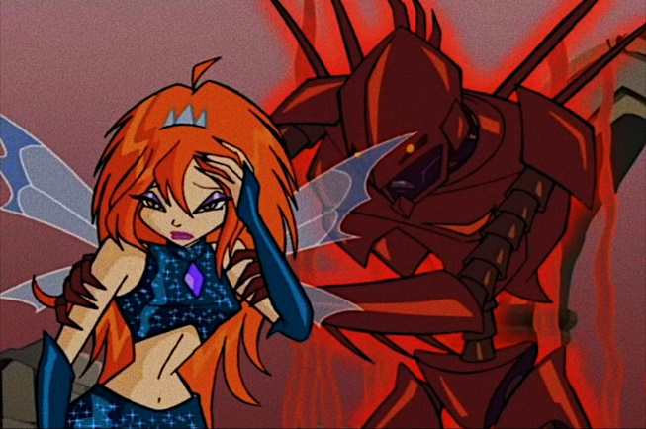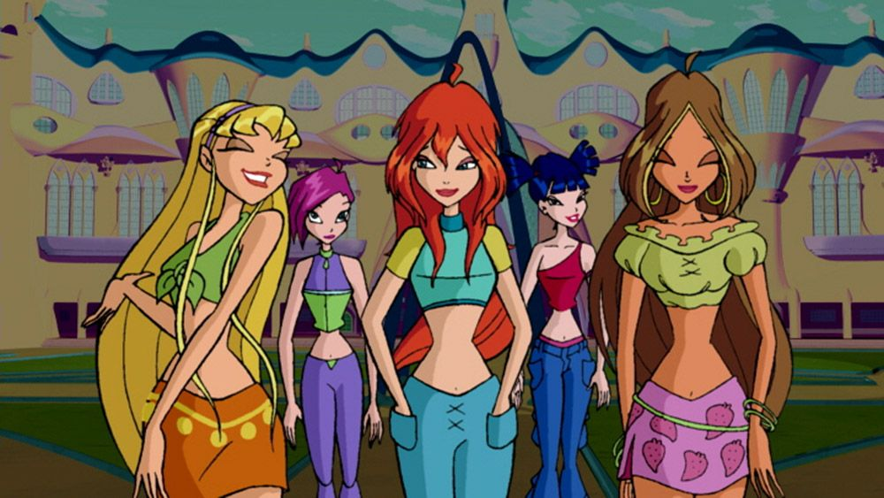 câu ca dao này, chúng ta có thể hiểu theo hai nghĩa là đen và bóng. Xét theo nghĩa đen, mực là một loại chất lỏng, được sử dụng cho việc in ấn hoặc viết; còn đèn là một vật dụng quen thuộc trong cuộc sống hằng ngày của chúng ta, dùng để phát ra ánh sáng. Xét theo nghĩa bóng, mực gợi đến những điều tối tăm, xấu xa; còn đèn thì gợi về những điều sáng rõ, tốt đẹp. Như vậy, câu ca dao: ***“Gần mực thì đen, gần đèn thì sáng”***muốn nhằm nói đến ảnh hưởng trực tiếp từ môi trường sống đến với con người. Nếu ta sống trong một xã hội đầy rẫy những điều xấu, những tệ nạn, người xấu thì ta cũng sẽ bị nhiễm vào người những **“vết mực đen ấy”**. Mặt khác, nếu ta được sinh ra và lớn lên, phát triển trong một xã hội văn minh, hiện đại, được tiếp xúc và học hỏi từ những người tốt thì tương lai của ta sẽ xán lạn như ánh sáng phát ra từ chiếc đèn vậy.

GẦN MỰC

GẦN ĐÈN

L

T

à một học sinh, tôi đã được chứng kiến trực tiếp và gián tiếp về vấn đề ảnh hưởng của môi trường sống và xã hội đối với lứa tuổi học trò. Bản thân tôi từ cấp hai đến cấp ba có cơ hội được học tập, làm việc nhóm, thuyết trình và tiếp xúc với tiếng Anh rất nhiều đã khiến tôi từ một đứa ghét cay ghét đắng việc học ngoại ngữ lại trở nên *“yêu thương”* nó hơn bao giờ hết. Được sinh ra và lớn lên trong một xã hội văn minh, học tập ở những ngôi trường có tính kỷ luật cao, được tiếp xúc và giao lưu với những người bạn tốt đã khiến tôi trưởng thành rất nhiều, tự tạo tính kỷ luật và tự lập cho bản thân, nó không khiến tôi trở thành một con người hoàn hảo nhưng lại giúp tôi trở thành con người được mọi người xung quanh yêu mến. Nhưng liệu nếu tôi phát triển trong một xã hội đen tối, đầy rẫy những nguy hiểm, tệ nạn thì tôi có được như bây giờ không? Tôi cũng đã được chứng kiến gián tiếp cảnh tượng các học sinh cấp hai cầm điếu thuốc trên tay, đánh nhau, gây xung đột, trộm cắp,… và lý do khiến chúng trở thành những tệ nạn của xã hội như vậy thường là do không được gia đình dạy dỗ, không được bố mẹ bảo ban, hay là sống trong những khu vực không văn minh, và thậm chí chúng chỉ đang “học tập” theo người bố, người mẹ của mình vì người ta thường nói: ***“Con cái là tấm gương phản chiếu của cha mẹ”***. Và tôi cũng tự thắc mắc rằng, nếu tất cả các trẻ em, thanh, thiếu niên bây giờ ai ai cũng được sống và phát triển trong một xã hội văn minh, hiện đại, xã hội mà không có sự xuất hiện của các vấn đề tệ nạn xã hội thì liệu thế giới có được tốt đẹp hơn bây giờ hay là không?

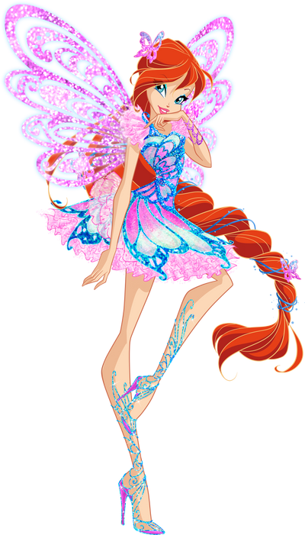óm lại, câu ca dao: **“Gần mực thì đen, gần đèn thì sáng”** xuất hiện nhằm mục đích cho chúng ta lời khuyên quý giá. Ta phải cần phải biết lựa chọn môi trường sống hợp lí, cho dù gia cảnh có không tốt đi chăng nữa, chúng ta nên tự biết để điều chỉnh và chọn hướng sống tích cực, tươi sáng, ta cũng phải giữ được phẩm chất thanh cao ở mọi hoàn cảnh.

**VÀ**

WINX

GIA ĐÌNH

***“Chẳng bao giờ có loại thuốc bổ chữa được những căn bệnh xã hội hữu hiệu tốt hơn một mái ấm khỏe khoắn và hạnh phúc. Chẳng bao giờ có nguồn ổn định xã hội lớn hơn một gia đình yêu thương và biết cảm thông. Chẳng bao giờ có cách giúp trẻ em hạnh phúc tốt hơn lời tâm tình của bậc cha mẹ sáng suốt và trìu mến.” - Richard L Evans.***

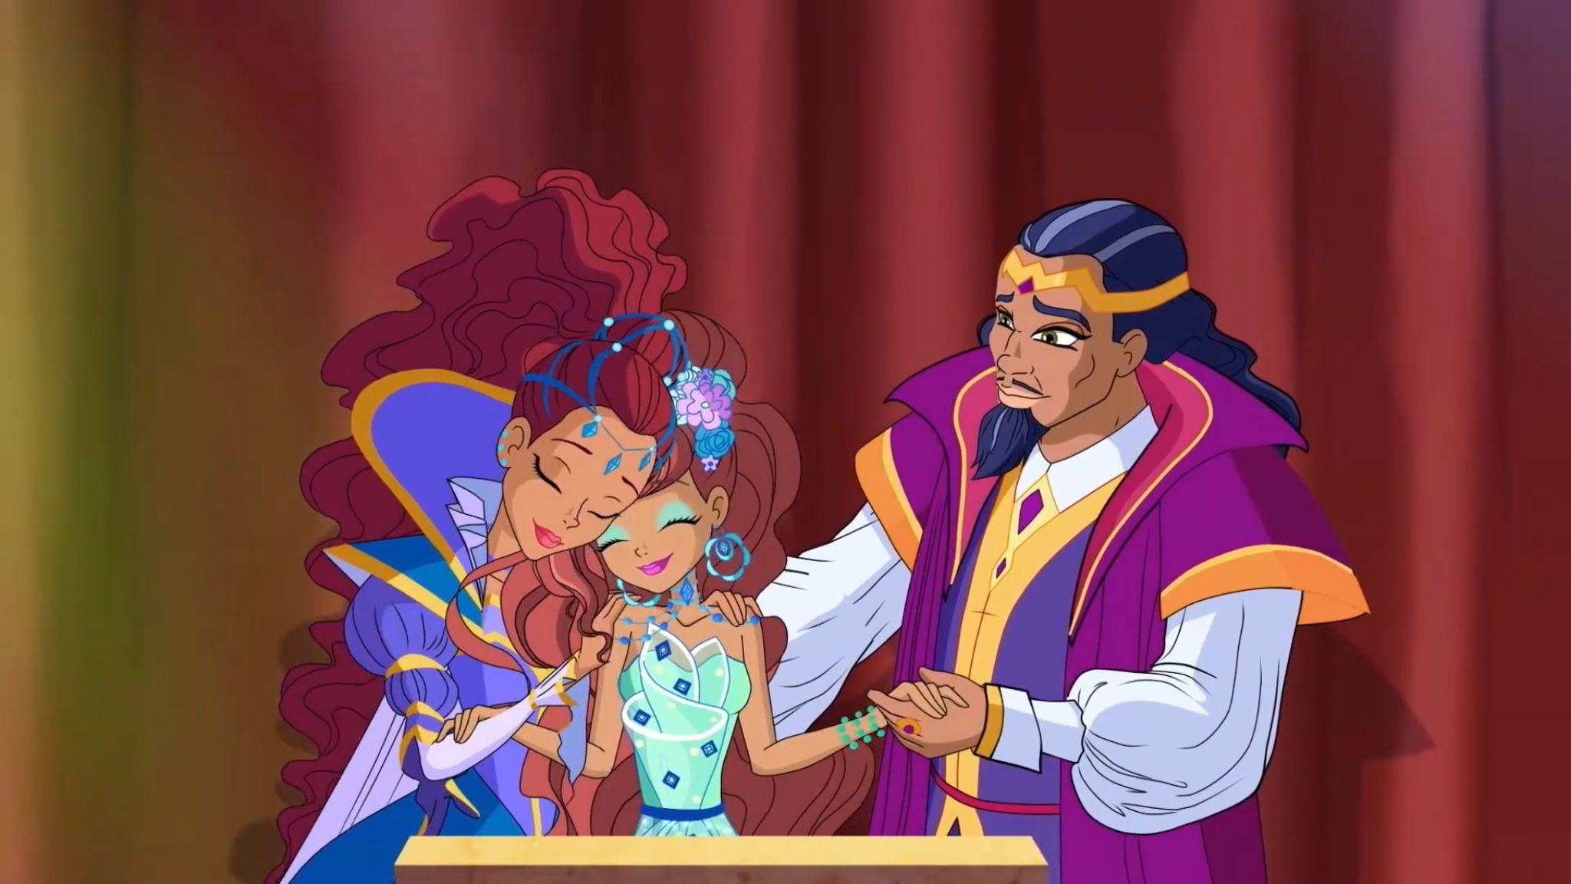Như thế, ta có thể thấy tình cảm gia đình là một điều vô cùng thiêng liêng không gì thay thế được và công lao của bậc sinh thành lại càng không thể kể hết.

***“Công cha như núi Thái Sơn,  
Nghĩa mẹ như nước trong nguồn chảy ra.  
Một lòng thờ mẹ kính cha,  
Cho tròn chữ hiếu mới là đạo con.”***

Bài ca dao này có lẽ đã rất quen thuộc với mỗi người chúng ta, nó chính là những lời mẹ ru khi ta còn thơ bé và cũng là những câu ca dao ta được biết đến ngay từ lúc học vỡ lòng. Điều đó đủ để ta hiểu rằng công ơn dưỡng dục của cha mẹ sâu nặng đến nhường nào. Khi đọc bài ca dao ấy, trước mắt ta như hiện lên một không gian vô cùng rộng lớn, bao la. Nó khiến ta như bị nhấn chìm, choáng ngợp vào khoảng không gian mênh mông ấy. Vì ở đó có núi Thái Sơn hùng vĩ, cao ngất trời; vì ở đó có nước trong nguồn chảy ra, nhiều vô tận. Việc so sánh "công cha" với "núi Thái Sơn", ông cha ta như muốn nhấn mạnh công lao vô cùng to lớn của người cha trong việc nuôi dạy con cái trưởng thành. Còn hình ảnh "nước trong nguồn" - một dòng nước mát mẻ, tinh khiết và trong lành như khẳng định tình yêu thương vô hạn của người mẹ đối với đàn con: vô tận và dồi dào. Chữ công để nói về cha, chữ nghĩa để nói về mẹ. Hai hình ảnh "núi Thái Sơn" và "nước trong nguồn" tưởng chừng như chẳng liên quan nhưng lại vô cùng phù hợp khi nói về vai trò và vị trí của những người cha, người mẹ.

Bất cứ một anh hùng hay vĩ nhân nào cũng được sinh ra từ cha mẹ của mình. Cha mẹ đã chia sẻ một phần máu thịt để những người con có mặt trên đời. Cha mẹ không chỉ ban cho chúng ta sinh mệnh mà họ còn nuôi dưỡng, chăm sóc chúng ta. Lúc vừa lọt lòng, mẹ nuôi con bằng dòng sữa ngọt lành. Mỗi khi trái gió trở trời, cha mẹ thay nhau chăm sóc con. Cha mẹ làm lụng vất vả đêm ngày để nuôi con khôn lớn. Từ một hình hài nhỏ xíu cho đến khi biết đi, biết đọc, biết viết, biết ra đời kiếm tiền để tự nuôi thân đâu phải là chuyện ngày một, ngày hai. Các con lớn dần lên cũng là lúc cha mẹ già yếu. Cha mẹ đã dành cho đàn con tất cả sức lực thời trẻ của mình. Công lao ấy kể sao cho hết! Cha mẹ còn dạy dỗ các con nên người bằng chính những lời nói, những hiểu biết và kinh nghiệm về cách cư xử, về đạo làm người,… Sau này đi học, các con được thầy cô dạy dỗ nhưng cha mẹ vẫn là những người thầy đầu tiên gần gũi nhất, tận tâm nhất.

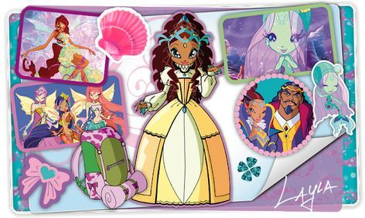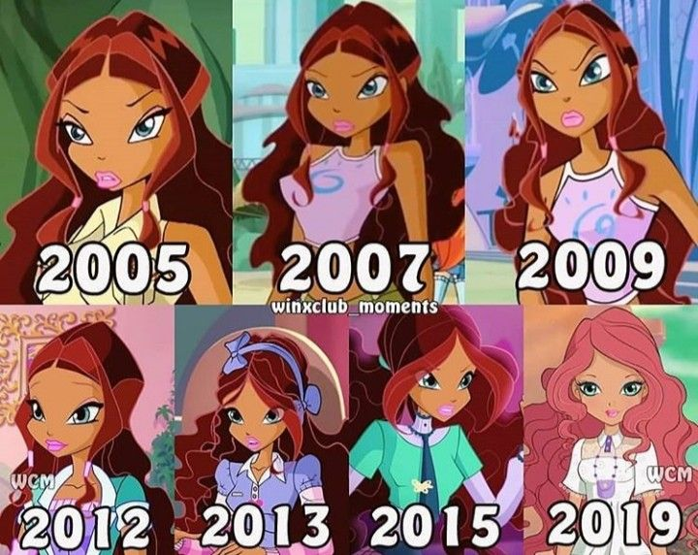

Thật hạnh phúc cho những đứa con được ấp ủ, yêu thương, khôn lớn trong vòng tay cha mẹ! Vậy là một người con, ta phải đối xử với cha mẹ như thế nào để đền đáp công ơn to lớn ấy? Câu cuối của bài ca dao trên nhắc nhở chúng ta về bổn phận làm con:

c

***“Một lòng thờ mẹ kính cha,  
Cho tròn chữ hiếu mới là đạo con.”***

Đạo con là đạo đức, trách nhiệm làm con. Bổn phận của các con là phải thực sự biết ơn và bày tỏ thái độ kính mến đối với cha mẹ. Sự hiếu thảo phải chân thành và được thể hiện qua lời nói, hành động xứng với đạo làm con.

Trong dân gian lưu truyền những tấm gương sáng về lòng hiếu thảo của con cái đối với cha mẹ (Nhị thập tứ hiếu). Câu chuyện cảm động về nàng Thoại Khanh dắt mẹ đi ăn xin, gặp cảnh ngặt nghèo đã cắt thịt ở cánh tay mình để dâng mẹ ăn cho đỡ đói. Có lẽ người xưa đã dùng cách nói cường điệu để nêu lên những tấm gương hiếu thảo. Còn trong cuộc sống hằng ngày, lòng biết ơn cha mẹ của con cái được thể hiện qua những lời nói và việc làm cụ thể. Đó là cốc nước mát ân cần trao tận tay khi cha mẹ vừa đi làm về nắng nôi, mệt nhọc; là bát cháo nóng lúc cha mẹ ốm mệt; là sự cảm thông với hoàn cảnh khó khăn của gia đình nên không đua đòi ăn diện quần nọ, áo kia… Quan trọng nhất là chúng ta phải phấn đấu học tập, rèn luyện để trở thành con ngoan, trò giỏi, thành niềm vui, niềm tự hào của cha mẹ.

Theo năm tháng, chúng ta ngày một trưởng thành và cha mẹ sẽ ngày càng già yếu. Khi đó, dù đã có cuộc sống riêng, dù bận bịu công việc đến mấy, ta vẫn phải nhớ tới bổn phận của mình là chăm sóc cha mẹ chu đáo và thực sự trở thành chỗ dựa của cha mẹ lúc tuổi già.

Bổn phận, trách nhiệm và lòng hiếu thảo của con cái đối với cha mẹ là thước đo phẩm chất đạo đức của mỗi người. Mai này dù có đi xa đến đâu, rời xa vòng tay của cha mẹ để chăm lo cho mái ấm riêng mình, ta cũng không bao giờ được quên đấng sinh thành của mình, phải chăm lo và phụng dưỡng cha mẹ thật tốt. Đó mới là đạo làm con. Bài ca dao này đã được lưu truyền qua biết bao thế hệ và mãi mãi như một lời nhắc nhở chúng ta về bổn phận làm con của mình.

|  |  |  |  |  |  |  |
| --- | --- | --- | --- | --- | --- | --- |
| **Trang 1** | | | | | | |
| SẢN PHẨM CỦA NHÓM 1 | Insert -> text box | | Font: iCiel Baliho Script, size: 14, Font color, Left | | |  |
| MAGAZINE | Insert -> text box | | Font: Tw Cen MT Condensed Extra Bold, size: 36, Font color, Center | | |  |
| Số đầu tiên và không bao giờ trở lại | Insert -> text box | | Font: iCiel Baelish, size: 18, Left | | |  |
| WINX CLUB | Insert -> text box | | Font: Tw Cen MT Condensed Extra Bold, size: 80, Font color, Left | | | Text direction -> rotate 270O  Spacing: expanded at 0.7 point  Scale: 125% |
| Hình winx | Insert -> Picture -> This device | |  | | | Picture format:  Correction -> 25%  Remove background |
| Hình sọc sọc | Insert -> Shapes | |  | | | Shape format -> Shape styles -> Gradient fill |
| **Trang 2** | | | | | | |
| **THÀNH VIÊN VÀ PHÂN CÔNG** | Insert → Textbox | Font: iCiel Baelish  Size: 26  Bold  Center text | | | |  |
| **Phạm Ngọc Hương Thảo (33)** | Insert → Textbox | Font: Times New Roman  Size: 13  Bold  Center text | | | |  |
| Tìm và phân tích tục ngữ | Insert → Textbox | Font: Times New Roman  Size: 13  Center text | | | |  |
| Winx và sự phát triển | Insert → Textbox | Font: iCiel Baliho Script  Size: 22 | | | |  |
|  |  |  | | | |  |
| **Trang 3** | | | | | | |
| ***WINX VÀ Ý CHÍ NGHỊ LỰC*** | Insert -> text box | | Font: Ciel Pacifico, size: 28  Bold, Italic, Font color  Center | | | Home -> Font -> Text effects  Glow: 66pt, Transparency: 30%  Reflection: Tight reflection: touching; Transparency: 46%, size: 45%, blur: 0.5pt |
| *Lời tựa*  *Quyết tâm – cả một hành trình*  *Kết lại* |  | | Font: iCiel Helena, size: 24, Italic, Font color, Left | | | Numbering |
| Văn bản |  | | Font: Times New Roman, size: 13, Font color, Justified | | | - Layout -> Column -> Two  - Indentation: Special: First line by 1cm  - Spacing: Line spacing at 1.15 |
| ***“Chớ thấy sóng cả mà ngả tay chèo”*** |  | | Bold, Italic | | |  |
| **“Sóng cả”** |  | | Bold | | |  |
| Nền | Design -> Page color -> Fill effects -> Picture -> Select picture… | |  | | | Shape format -> Shape styles -> Transparency: 70%  Picture format -> Artistic effects: Marker |
| **Trang 4** | | | | | | |
| Cái gif | Insert -> Picture -> This Device  Insert -> Shape | |  | | | Chọn hình, Shape format -> Group  Shape vuông, Transparency: 64% |
| **Trang 5** | | | | | | | |
|  | Insert → Textbox | Font: Book Antiqua  Size: 65  Center text  Shading  Font color | | | |  | |
|  | Insert → Textbox | Font: iCiel Humble Hearts  Size: 28  Bold  Font color | | | | Xoay | |
|  |  | Font: Times New Roman  Size: 26  Justify  Font color | | | | Drop cap, Lines to drop: 2 | |
| ***“Gần mực thì đen, gần đèn thì sáng”***  ***“Gần mực thì đen, gần đèn thì sáng”*** |  | Font: Times New Roman  Size: 13  Bold  Italic  Highlight  Font color | | | |  | |
| **“vết mực đen ấy”** |  | Font: Times New Roman  Size: 13  Bold  Font color | | | |  | |
|  | Insert → Textbox | Font: Times New Roman  Size: 11  Align text left  Font color | | | | Text direction: Rotate 90O | |
| **Trang 6** | | | | | | | |
|  |  | Font: Times New Roman  Size: 26  Justify  Font color  Dropcap | | | |  | |
| *“yêu thương”* |  | Font: Times New Roman  Size: 13  Italic  Font color | | | |  | |
| ***“Con cái là tấm gương phản chiếu của cha mẹ”*** |  | Font: Times New Roman  Size: 13  Bold  Italic  Justify  Font color | | | |  | |
| **“Gần mực thì đen, gần đèn thì sáng”** |  | Font: Times New Roman  Size: 11  Bold  Justify  Font color | | | |  | |
| **Trang 7** | | | | | | | | |
|  | Insert → Textbox | | | Font: Gill Sans Ultra Bold Condensed  Size: 72  Center  Font color  Dropcap |  | | | |
|  | Insert → Textbox | | | Font: HLT Anna Clara  Size: 36  Bold  Center  Font color |  | | | |
|  |  | | | Font: Times New Roman  Size: 13  Bold  Italic  Justify  Highlight  Font color |  | | | |
|  |  | | | Font: Times New Roman  Size: 13  Bold  Italic  Center  Font color |  | | | |
| **Trang 9** | | | | | | | | |
| ***“Một lòng thờ mẹ kính cha, Cho tròn chữ hiếu mới là đạo con.”*** |  | | | Font: Times New Roman  Size: 13  Bold  Italic  Center text |  | | | |

Đinh dạng header, footer tất cả các trang (trừ trang 1, 2 không có footer), có kí tự đặc biệt ở header, footer.